# Estimativa de Esforços por Pontos de Caso de Uso

## Fatores Técnicos

|  |  |  |  |
| --- | --- | --- | --- |
| **Fatores Técnicos** | **Peso** | **Relevância** | **Resultado** |
| Sistema Distribuído | 2 | 0 | 0 |
| Desempenho da Aplicação | 1 | 4 | 4 |
| Eficiência do Usuário Final | 1 | 1 | 1 |
| Complexidade de Processamento Interno | 1 | 3 | 3 |
| Reusabilidade de Código | 1 | 4 | 4 |
| Facilidade de Instalação | 0.5 | 1 | 0.5 |
| Usabilidade (Facilidade de utilização) | 0.5 | 0 | 0 |
| Portabilidade | 2 | 5 | 10 |
| Facilidade de Manutenção | 1 | 1 | 1 |
| Concorrências | 1 | 3 | 3 |
| Características de Segurança | 1 | 3 | 3 |
| Acesso Direto a Dispositivos de Terceiros | 1 | 0 | 0 |
| Requer Treinamento Especial aos Usuários | 1 | 0 | 0 |
|  |  | **Tfactor** | 29 |

## Fatores Ambientais

|  |  |  |  |
| --- | --- | --- | --- |
| **Fatores Ambientais** | **Peso** | **Relevância** | **Resultados** |
| Familiaridade com o Processo Iterativo Unificado | 1.5 | 2 | 3 |
| Experiência na Aplicação | 0.5 | 3 | 1.5 |
| Experiência em Orientação a Objetos | 1 | 1 | 1 |
| Capacidade de Liderança em Análise | 0.5 | 5 | 2.5 |
| Motivação | 1 | 2 | 2 |
| Estabilidade de Requisitos | 2 | 4 | 8 |
| Consultores *Part-Time* | -1 | 3 | -3 |
| Linguagem de Programação na Linguagem | -1 | 1 | -1 |
|  |  | **Tfactor** | 10 |

## Estimativa de Esforços

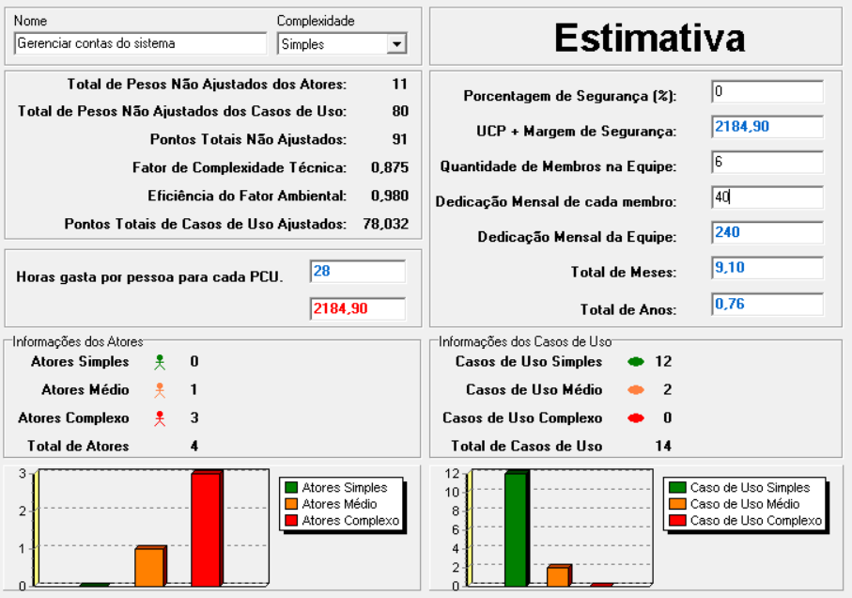

De acordo com o Termo de Abertura desse projeto, foi estabelecido que o preço/h seria de R$ 10,00 reais. Dessa forma multiplicando o valor da hora (R$ 10,00 reais) por 2.184,9 (valor de horas trabalhadas em todos os casos de uso + 0% de margem de segurança), temos que o valor do Módulo 01 nesse projeto é de R$21.849,90 reais.